**Enkeltstående suturer**

Løft den ene knuten med pinsett og klipp av den ene tråden med saks.

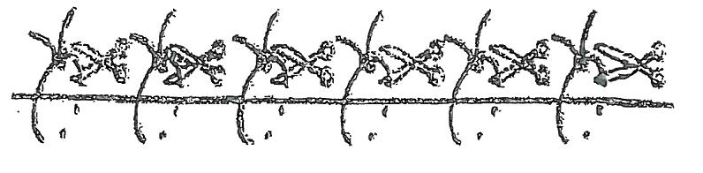

**Fortløpende sutur**

Klipp over annenhver sutur og dra ut tråden med pinsett. Ta bort knutene.

